四川工业科技学院

高等学历继续教育在线考试指南

- 学生电脑端操作指南

1.登录
电脑端网https://scit-adult-study.whxunw.com/#/login
用户名：身份证号
密码：身份证号后6位
登录界面同时支持：
（1）微信扫码，小程序登陆
（2）输入身份证号及密码可登录网页版学生端


二、我的考试
在【我的考试】板块可查看各科目考试起止时间，考生须于规定时段内完成作答；在系统允许考试次数内，可重复参加作答。
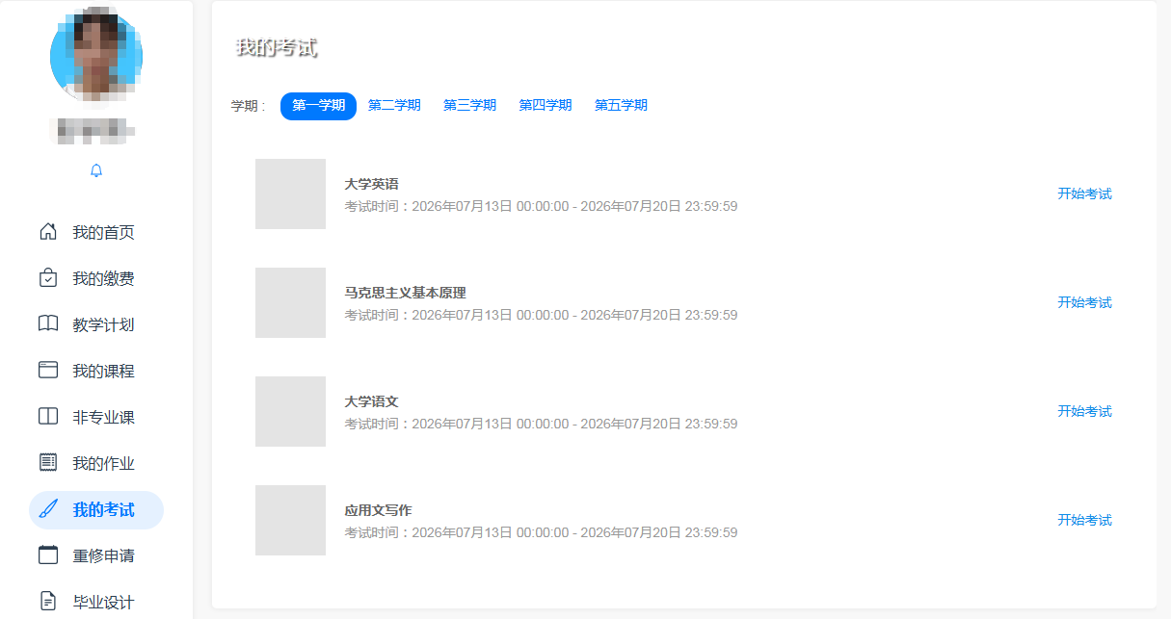

三、学生手机端操作指南

1.首页
使用微信扫码登录小程序。小程序登录后首页展示学员报名的专业课程、学习形式、招生时间、学习进度。
近期课程：近期学习的课程的快捷入口，展示课程学分以及完成进度。
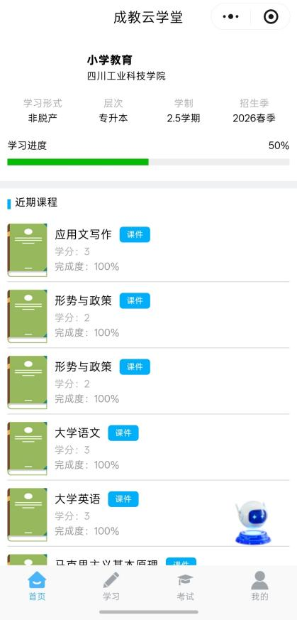

四、考试
可以点击切换，根据学期查看未做、已做、进行中的作业。
点击考试，可以看到所有考试，点击切换可以根据学期查看考试。在此可以进行考试、查看答卷详情等。

